Частное учреждение образование

«Колледж бизнеса и права»

ЛАБОРАТОРНАЯ РАБОТА №23

по практике по учебной дисциплине КПиЯП

Т.091.019

Руководитель проекта (Е.Н. Коропа )

Учащийся (А.С. Самойлов )

2022

Задание 1

Разместите на форме три кнопки (Button) и одно поле ввода (TextBox). Сделайте на кнопках следующие надписи: скрыть, показать, очистить. Создайте обработчики события нажатия на данные кнопки, которые буду скрывать или показывать поле ввода. При нажатии на кнопку «очистить» текст из поля ввода должен быть удален.

Код программы

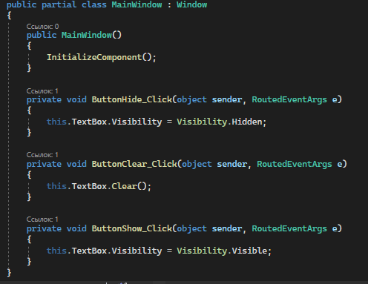

Код Xaml

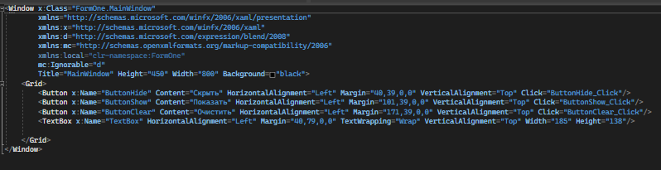

Результат программы

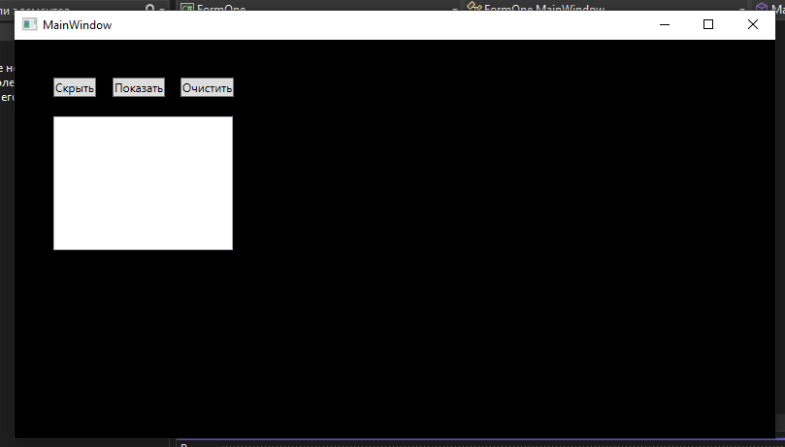

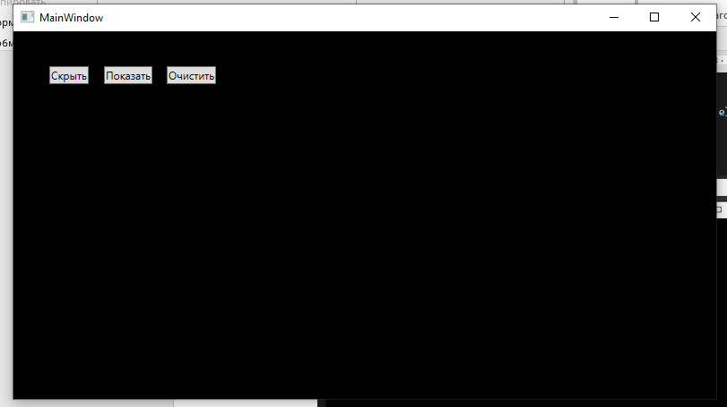

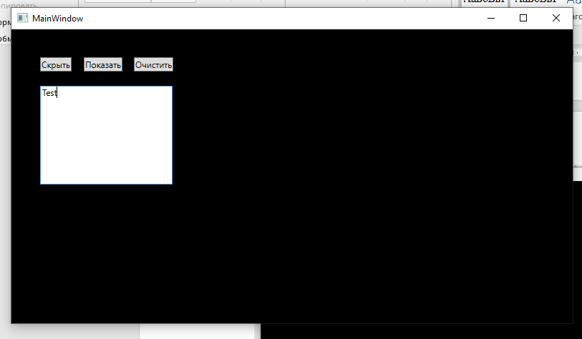

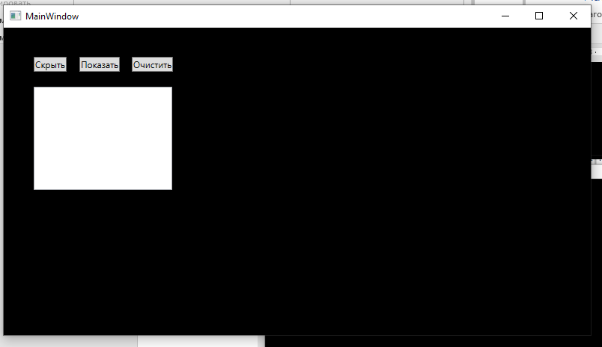

Задание 2

Создать меню, состоящее из пунктов Input, Calc, About.

При выборе команды About открывается окно с информацией о разработчике. При выборе

команды Input открывается диалоговое окно, содержащее:

❑ три поля ввода типа TextBox с метками Number 1, Number 2, Number 3;

❑ группу из двух флажков (Summ, Least multiple) типа CheckBox;

❑ кнопку типа Button.

Обеспечить возможность ввода трех чисел и выбора режима вычислений с помощью флажков:

подсчет суммы трех чисел (Summ) и (или) наименьшего общего кратного двух первых чисел

(Least multiple). При выборе команды Calc открывается диалоговое окно с результатами.

Код окна MainWindow

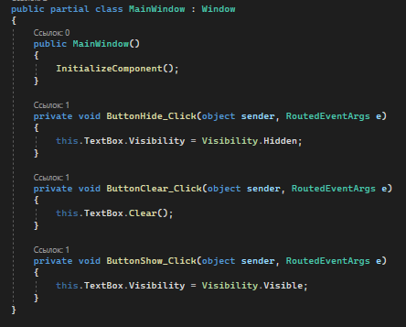

Код XAML

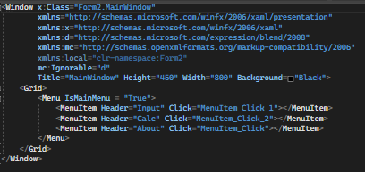

Код окна InputForm

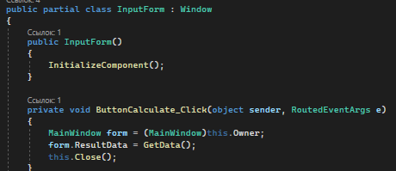

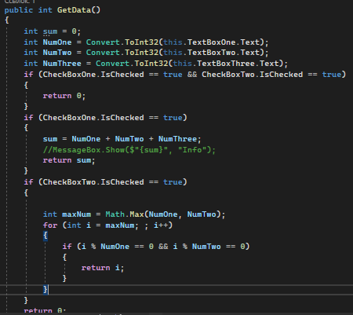

Код XAML

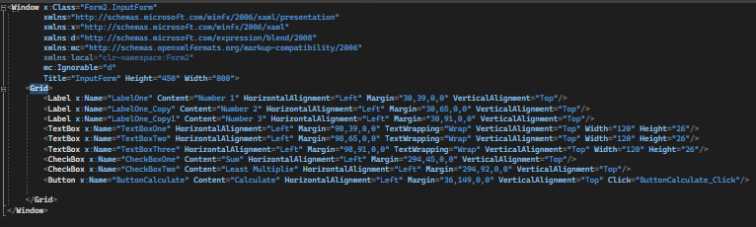

Код окна AboutForm

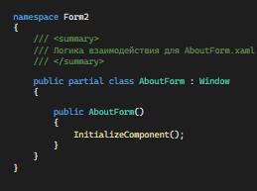

Кол XAML

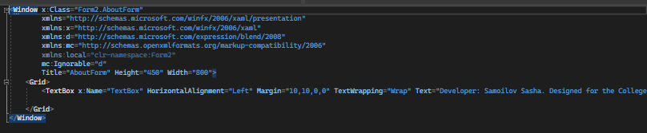

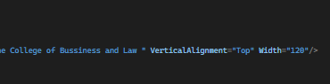

Результат программы

